**AWS动手实验CloudWatch DyanmoDB Alarm**

**实验目的**

为DynamoDB创建一个警报

**实验要求**

了解Amazon Web Services  
了解CloudWatch

**实验原理**

Amazon CloudWatch实时监控您的Amazon Web Services资源以及您在AWS中运行的应用程序。您可以使用CloudWatch收集和跟踪指标，这些指标是我们可衡量的相关资源和应用程序的变量。

**实验步骤**

1、点击【服务】选择【DynamoDB】，如下：  
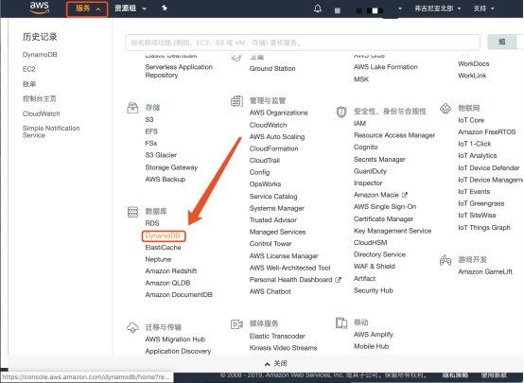

2、在DynamoDB左侧导航窗格中点击【表】，找到要为其创建警报的表（也可新建一个DynamoDB），如下：  
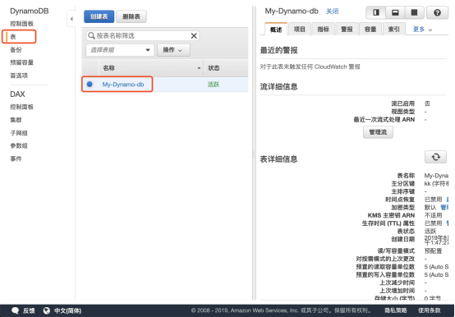

3、在右侧详细信息中，选择【警报】，点击【创建警报】，如下：  
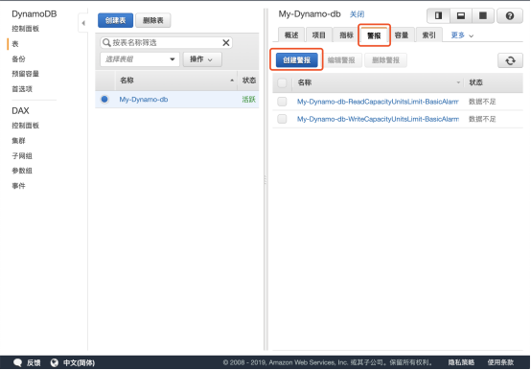

4、在“创建警报”页中，配置以下信息：  
【取消】发送一个通知到SNS主题  
每当【平均值】of【获取延迟】  
是【>=】【2000】毫秒  
至少【2】个连续周期，时间为【1分钟】  
将缺失的数据作为以下内容处理【不良（超出阀值）】  
警报名称：awsdynamodb-My-Dynamo-db-High-MS  
完成以上配置后，点击【创建警报】，如下：  
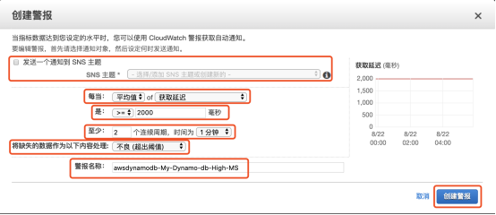

**实验结果**

创建一个警报  
